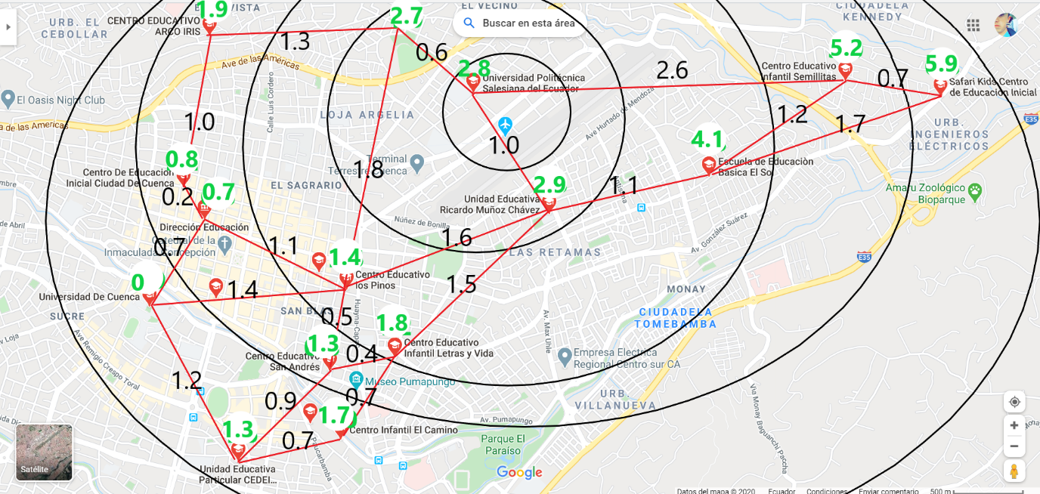

**Inicio:** Universidad Politécnica Salesiana

**Final:** Universidad de Cuenca

**Cola =**

{Universidad Politécnica Salesiana -> Centro educativo particular nuestro mundo (3.3), Universidad Politécnica Salesiana -> Unidad Educativa Ricardo Muñoz Chavez (3.9), Universidad Politécnica Salesiana -> Centro Educativo Infantil Semillitas (7.8)}

**Visitados =**

{Universidad Politécnica Salesiana (0)}

**Cola =**

{ Universidad Politécnica Salesiana -> Centro educativo particular nuestro mundo -> Centro Educativo los Pinos (3.8) Universidad Politécnica Salesiana -> Centro educativo particular nuestro mundo -> Centro Educativo Arco Iris (3.8), Universidad Politécnica Salesiana -> Unidad Educativa Ricardo Muñoz Chavez (3.9) Universidad Politécnica Salesiana -> Centro Educativo Infantil Semillitas (7.8)}

**Visitados =**

{Universidad Politécnica Salesiana (0), Centro educativo particular nuestro mundo (3.3)}

**Cola =**

{ Universidad Politécnica Salesiana -> Centro educativo particular nuestro mundo -> Centro Educativo los Pinos -> Universidad de Cuenca (3.8) Universidad Politécnica Salesiana -> Centro educativo particular nuestro mundo -> Centro Educativo Arco Iris (3.8), Universidad Politécnica Salesiana -> Unidad Educativa Ricardo Muñoz Chavez (3.9) Universidad Politécnica Salesiana -> Centro educativo particular nuestro mundo -> Centro Educativo los Pinos -> Dirección de Educación (4.2) Universidad Politécnica Salesiana -> Centro educativo particular nuestro mundo -> Centro Educativo los Pinos -> Centro Educativo San Andres (4.2) Universidad Politécnica Salesiana -> Centro Educativo Infantil Semillitas (7.8)}

**Visitados =**

{Universidad Politécnica Salesiana (0), Centro educativo particular nuestro mundo (3.3) Centro Educativo los Pinos (3.8)}

**RUTA:** Universidad Politécnica Salesiana -> Centro educativo particular nuestro mundo -> Centro Educativo los Pinos -> Universidad De cuenca

También podemos observar que el coste real ha sido de **3.8** unidades

**NEO4J**

CREATE (a:Station {name: 'Universidad Politecnica Salesiana', latitude: -2.886727, longitude: -78.989267}),

(b:Station {name: 'Centro Educativo Particular Nuestro Mundo', latitude: -2.882740, longitude: -78.994098}),

(c:Station {name: 'Unidad Educativa Ricardo Muñoz Chavez', latitude: -2.894534, longitude: -78.984344}),

(d:Station {name: 'Centro Educativo Infantil Semillitas', latitude: -2.886117, longitude: -78.965200}),

(e:Station {name: 'Centro Educativo Arco Iris', latitude: -2.883207, longitude: -79.006310}),

(f:Station {name: 'Centro Educativo Los Pinos', latitude: -2.899402, longitude: -78.997443}),

(g:Station {name: 'Centro Educativo Infantil Letras y Vida', latitude: -2.903896, longitude: -78.994335}),

(h:Station {name: 'Escuela de Educación Básica El Sol', latitude: -2.892292, longitude: -78.974021}),

(i:Station {name: 'Safari Kids', latitude: -2.886973, longitude: -78.958972}),

(j:Station {name: 'Centro de Educación Inicial Ciudad de Cuenca ', latitude: -2.892990, longitude: -79.008008}),

(k:Station {name: 'Direccion Educacion', latitude: -2.894902, longitude: -79.006605}),

(l:Station {name: 'Universidad de Cuenca', latitude: -2.899819, longitude: -79.010004}),

(m:Station {name: 'Centro Educativo San Andres', latitude: -2.904791, longitude: -78.998557}),

(n:Station {name: 'Unidad Educativa Particular CEDEI', latitude: -2.910579, longitude: -79.004480}),

(o:Station {name: 'Centro Infantil el Camino', latitude: -2.909203, longitude: -78.997850}),

(a)-[:CONNECTION {time: 0.6}]->(b),

(a)-[:CONNECTION {time: 1.0}]->(c),

(a)-[:CONNECTION {time: 2.6}]->(d),

(b)-[:CONNECTION {time: 1.3}]->(e),

(b)-[:CONNECTION {time: 1.8}]->(f),

(e)-[:CONNECTION {time: 1.0}]->(j),

(j)-[:CONNECTION {time: 0.2}]->(k),

(c)-[:CONNECTION {time: 1.6}]->(f),

(c)-[:CONNECTION {time: 1.1}]->(h),

(h)-[:CONNECTION {time: 1.2}]->(d),

(h)-[:CONNECTION {time: 1.7}]->(i),

(d)-[:CONNECTION {time: 0.7}]->(i),

(c)-[:CONNECTION {time: 1.5}]->(g),

(f)-[:CONNECTION {time: 1.1}]->(k),

(f)-[:CONNECTION {time: 0.5}]->(m),

(k)-[:CONNECTION {time: 0.7}]->(l),

(f)-[:CONNECTION {time: 1.4}]->(l),

(l)-[:CONNECTION {time: 1.2}]->(n),

(m)-[:CONNECTION {time: 0.9}]->(n),

(g)-[:CONNECTION {time: 0.7}]->(o),

(g)-[:CONNECTION {time: 0.4}]->(m),

(o)-[:CONNECTION {time: 0.7}]->(n)

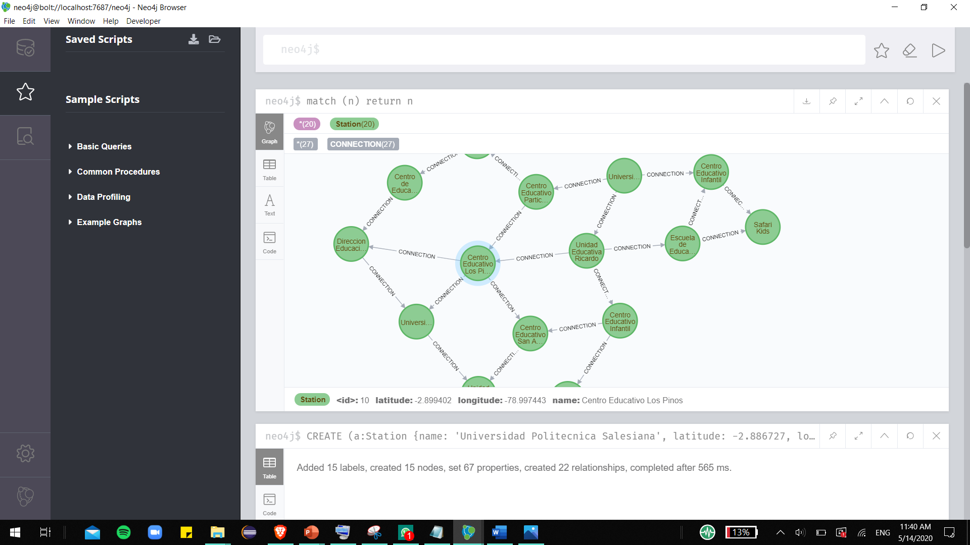

MATCH (start:Station {name: "Universidad Politecnica Salesiana"}), (end:Station {name: "Universidad de Cuenca"})

CALL gds.alpha.shortestPath.astar.stream({

nodeQuery: 'MATCH (p:Station) RETURN id(p) AS id',

relationshipQuery: 'MATCH (p1:Station)-[r:CONNECTION]->(p2:Station) RETURN id(p1) AS source, id(p2) AS target, r.time AS weight',

startNode: start,

endNode: end,

relationshipWeightProperty: 'weight',

propertyKeyLat: 'latitude',

propertyKeyLat: 'longitude'

})

YIELD nodeId, cost

RETURN gds.util.asNode(nodeId).name AS station, cost

